I FENOMENI TERMICI
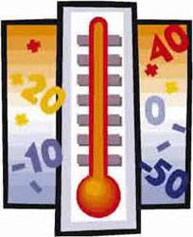
di Ida Spagnuolo* e Sandra Amatiste*
Gli esperimenti mostrativi
L'apprendimento della fisica avviene con modalità assolutamente diversificate: dall'esperienza quotidiana, alla verifica sperimentale, allo studio sistematico di concetti. Nella scuola spesso si ignora ciò che gli studenti hanno già acquisito in percorsi scolastici precedenti o in modo autonomo e non si pone la giusta attenzione sulle pre-conoscenze e le misconcezioni. Gli esperimenti mostrativi – esperimenti per pensare, come spesso li definisce la Prof.ssa Matilde Vicentini, possono essere di grande aiuto al docente che può così guidare gli studenti durante tre fasi fondamentali:
- l'analisi a priori,
- l'osservazione,
- la riflessione sui risultati.
Primo esempio: cubetti di ghiaccio
Prendendo spunto proprio dagli esperimenti descritti dalla prof.ssa Vicentini portiamo in classe due piattini, uno di legno e uno di metallo, e chiediamo agli studenti di descriverne alcune caratteristiche. Emerge che il metallo è freddo e buon conduttore, il legno è un isolante ( ecco che si esplicita l'esperienza personale e sensoriale).
Domanda: Se poniamo un cubetto di ghiaccio sul piattino di metallo e uno su quello di legno, quale dei due cubetti si scioglierà prima? Perché?
Risposta: i 2/3 della classe ritiene che si scioglierà prima il cubetto che si trova sul piattino di legno perché il metallo è freddo, 1/3 della classe afferma il contrario perché il legno è un isolante.
Non resta che provare …
Esperimento: si scioglie prima,molto prima,il cubetto che si trova sul piattino di metallo!
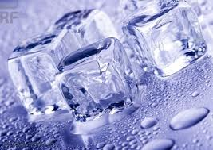
Discussione: la classe riflette su diverse questioni che sono ben sintetizzate da uno studente nella sua relazione:
"… la motivazione data dai 2/3 della classe è errata. Ciò che ha tratto in inganno la maggior parte della classe è che al tatto il metallo sembra più freddo ma ciò non va confuso con il suo reale stato termico! … legno e metallo hanno la stessa temperatura … quella della classe. Il metallo si dice che è un buon conduttore perché favorisce la propagazione del calore provocando in noi, quando lo tocchiamo, una sensazione di freddo perché la temperatura del nostro corpo è superiore a quella dell'ambiente …."
Per far sì che tutti gli studenti giungano alla comprensione profonda del fenomeno mostrata dall'autore di queste considerazioni può essere necessario ampliare il repertorio delle osservazioni.
Vanno in particolare , chiariti i concetti di equilibrio termico e conducibilità, sempre con piccole esperienze che si prestino sia a osservazioni e discussioni, sia a misure molto facili da eseguire.
Alcuni semplici esperimenti
- Si attaccano con della cera alcuni chiodini a una sbarretta di metallo, si riscalda una estremità della sbarretta e si verifica che i chiodini cadono a terra l'uno dopo l'altro a intervalli regolari di tempo, se sono stati disposti a distanze opportune;
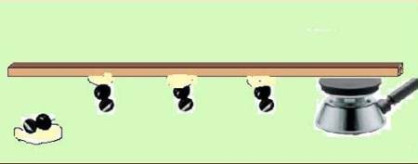
- Si mettono uguali quantità d'acqua alla stessa temperatura in contenitori identici ma di differenti materiali e si studiano le variazioni della temperatura in funzione del tempo
- Si mescolano quantità d'acqua a diverse temperature in un contenitore termico e si controlla con termometri comuni quale sarà la temperatura di equilibrio.
Veramente non c'è limite alla possibilità di osservare, fare ipotesi, misurare, discutere e concordare significati!
Miscela acqua e ghiaccio
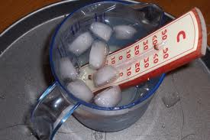

E a questo punto si può cominciare a parlare di cambiamenti di stato. O meglio, si può far eseguire agli studenti una misura per verificare che una miscela di acqua e ghiaccio si mantiene alla temperatura costante di 0°C. Abbiamo trovato molto utile far eseguire la misura sia con sonde termiche a semiconduttore (con possibilità di memorizzazione delle rilevazioni di temperatura per ricostruire il profilo delle variazioni termiche in funzione del tempo), sia con termometri analogici, per riportare la misura alla lettura più "umanizzata" e più facilmente riconducibile alle esperienze di vita quotidiana.
Dopo che i ragazzi hanno verificato sperimentalmente che il primo tratto della curva (energia, temperatura) ha un andamento costante in corrispondenza della solidificazione dell'acqua proviamo a chiedere che cosa sanno riguardo il passaggio da liquido a vapore.
Gli studenti in genere rispondono prontamente che l'acqua cambia stato quando c'è ebollizione e che il fenomeno avviene alla temperatura di 100 °C al livello del mare. Molti rispondono correttamente che se si va in montagna l'acqua bolle a una temperatura inferiore e che tutta la questione ruota intorno all'equilibrio (o allo squilibrio) tra pressione esterna al liquido e "l'agitazione delle molecole all'interno del liquido".
Nonostante queste confortanti risposte è importante condurli a riflettere, attraverso altri esperimenti mostrativi, sul fatto che temperatura e pressione non possono essere considerate come grandezze indipendenti.
Secondo esempio: acqua che bolle
Un esperimento importante è quello che prevede l'uso della campana per il vuoto
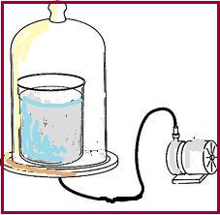
Mettiamo un bicchiere con un po' d'acqua a temperatura ambiente sotto la campana e raccogliamo le ipotesi degli studenti.
Domanda prima dell'ebollizione:
Che cosa succede all'acqua quando diminuisce la pressione all'interno? Poi aspettiamo che si faccia il vuoto e inizi l'ebollizione
Domanda dopo l'ebollizione:
Prendiamo con tutte le precauzioni il bicchiere e misuriamo la temperatura. Quale valore troveremo?
Risposta
La metà dei ragazzi sa che l'acqua bollirà, la metà non risponde; molti azzardano anche qualche spiegazione sulla pressione, ma quasi nessuno fornisce una risposta basata sulla sua esperienza diretta.
Semplicemente, chi conosce la risposta corretta l'aveva studiata sul libro delle medie.
Sulla temperatura quasi tutti scommettono che "se l'acqua bolle, vuole dire che è a 100 °C".
Esperimento
L'ebollizione a temperatura ambiente suscita stupore, ma ancora più sorprendente per i ragazzi è verificare che, dopo l'ebollizione e la conseguente produzione di vapore ben visibile attraverso il fenomeno di condensazione sulle pareti di vetro della campana, l'acqua si è addirittura raffreddata!
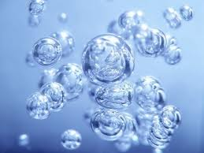
Discussione
Si riesce a giustificare agevolmente il meccanismo di formazione delle bolle. Rimane il mistero del raffreddamento. I concetti di temperatura e calore sono ancora indistinti e secondo noi è meglio lasciare una domanda aperta, dichiarando che l'obiettivo delle successive lezioni sarà proprio quello di cercare la risposta.
Inoltre, la campana da vuoto è un oggetto affascinante e misterioso, troppo legato all'ambiente specifico del laboratorio, e l'esperienza sembra sempre un "trucchetto di quelli che la professoressa è solita fare…"
Abbiamo proposto dunque anche un'altra esperienza mostrativa,che ha il vantaggio di essere eseguita in condizioni "normali" di pressione.
Il materiale
In laboratorio abbiamo preparato: una beuta di Pyrex con tappo di gomma , un sostegno a pinza e un supporto, una caraffa d'acqua a temperatura ambiente, un fornelletto elettrico, un guanto da forno.
Mostriamo gli oggetti agli studenti senza spiegare nulla e procediamo.
Domanda 1: La temperatura di ebollizione dell'acqua dipende dalla pressione?
Tutti gli studenti concordano sul fatto che a pressione sufficientemente bassa l'acqua può bollire anche a temperatura ambiente.
Domanda 2: Ora porteremo all'ebollizione l'acqua contenuta nella bottiglia mettendola sul fornelletto, qui, alla pressione atmosferica. A 100 °C l'acqua bolle. Secondo voi che cosa succede se versiamo molta acqua fredda sulle pareti del recipiente pieno di acqua in ebollizione?
Il coro studentesco risponde che ovviamente l'acqua smetterà di bollire.
A questo punto passiamo all'esecuzione dell'esperimento.
Attraverso la discussione successiva gli studenti arrivano a concludere che:
- l'ebollizione dell'acqua termina con l'aumento della pressione interna alla beuta;
- l'aumento di pressione è dovuto all'evaporazione (all'aria rimasta chiusa all'interno della bottiglia si aggiunge l'acqua allo stato gassoso);
- se l'ebollizione riprende senza riscaldamento ulteriore, vuol dire che c'è stata diminuzione della pressione all'interno della beuta (analogia con l'esperimento nella campana da vuoto);
- la diminuzione della pressione è avvenuta con il raffreddamento delle pareti di vetro, che ha causato la transizione di vapore allo stato liquido.
La creazione di un 'vuoto' (pressione interna minore della pressione esterna) alla fine del raffreddamento si può infine far verificare provando che è molto difficile togliere il tappo quando l'acqua si è portata di nuovo alla temperatura ambiente.
In fondo, le nostre nonne applicavano tutti questi concetti quando preparavano i barattoli della marmellata fatta in casa.
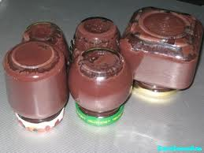
*Docenti di Matematica e fisica presso il Liceo Scientifico Statale "Morgagni" di Roma. Sperimentano e realizzano insieme attività laboratoriali di fisica per il primo biennio dei licei.
Pubblicato il 23/11/2010

